**Аннотация**

## Дипломная работа посвящена разработке Top Down игры на движке Unity, такие игры в жанре RPG с открытым миром дают пользователю свободно исследовать виртуальный мир и достигать в нем своих целей. Это позволяет развивать персонажа и его поведение в самостоятельно выбранном направлении. Цель работы — создать уникальный и запоминающийся опыт для игроков, который заставит их возвращаться снова и снова.

## 

**Содержание**

Введение 4

1 Назначение и область применения 5

2 Постановка задачи 6

3 Описание программы 7

3.1 Общие сведения 7

3.2 Функциональное назначение 7

3.3 Описание логической структуры 7

3.4 Входные и выходные данные 9

4 Тестирование приложения 10

4.1 Методы испытаний 10

4.2 Тест-кейсы 10

5 Руководство пользователя 11

5.1 Работа с приложением 11

5.2 Сообщение пользователю 11

6 Мероприятия по информационной безопасности 12

Заключение 13

Приложение А 14

### **Введение**

Одним из важных аспектов информатизации общества и образования является применение и создание информационных технологий, включая компьютерные игры. В настоящее время компьютерные игры имеют огромную популярность и распространены по всему миру. Каждый год разрабатываются новые технологии, которые открывают новые возможности в области компьютерных игр.

Компьютерные игры причисляются к актуальным задачам современной науки, так как представляют собой исключительный продукт развития техники и прогрессивного индивида. Игры помогают смоделировать всевозможные жизненные ситуации, трудности и предлагают вероятные пути их решения. Игра заключает внутри себя все необходимые основы для естественного формирования индивида и культуры общества.

Игра “To The Top” может помочь не только погрузиться в мир развлечений, но и натренировать навыки, такие как логическое мышление, память и внимание.

Актуальностью игры является тот фактор, что в современном мире, в отличие от других видов развлечений, компьютерные игры более доступны для конечного пользователя. Разработка игры с открытым миром актуальна, так как в современном мире компьютерные игры используются не только для организации досуга, но и для обучения, тренировок, научно-исследовательских целей.

### **1 Назначение и область применения**

Данный программный продукт предназначен для создания захватывающей и запоминающейся игровой вселенной с увлекательным геймплеем.

Данный продукт разрабатывается в основном для платформ ПК.

Существующие данные аналоги как:

* Серия DIABLO (рис. 1)
* Серия DIVINITY: ORIGINAL SIN (рис. 2)
* LOST ARK (рис 3)
* И многое другое

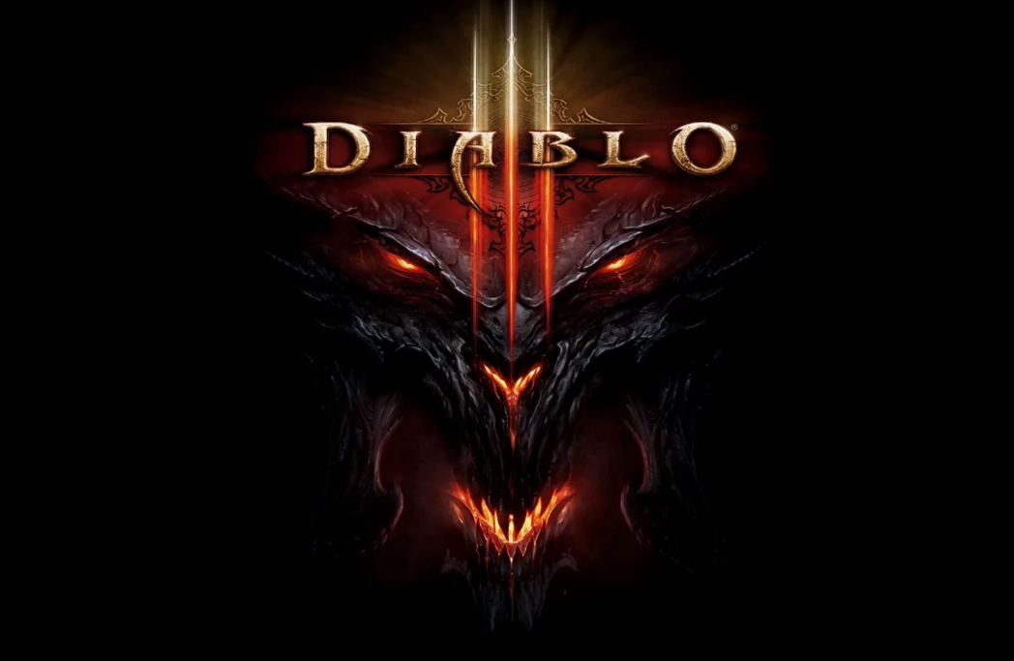

*(рис. 1 Игра-аналог Diablo 3)*

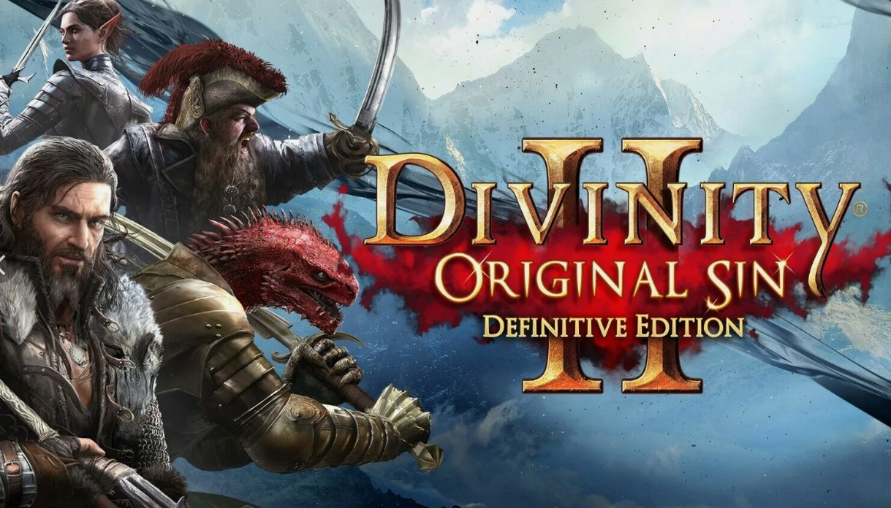

*(рис. 2 Игра-аналог DIVINITY: ORIGINAL SIN 2)*

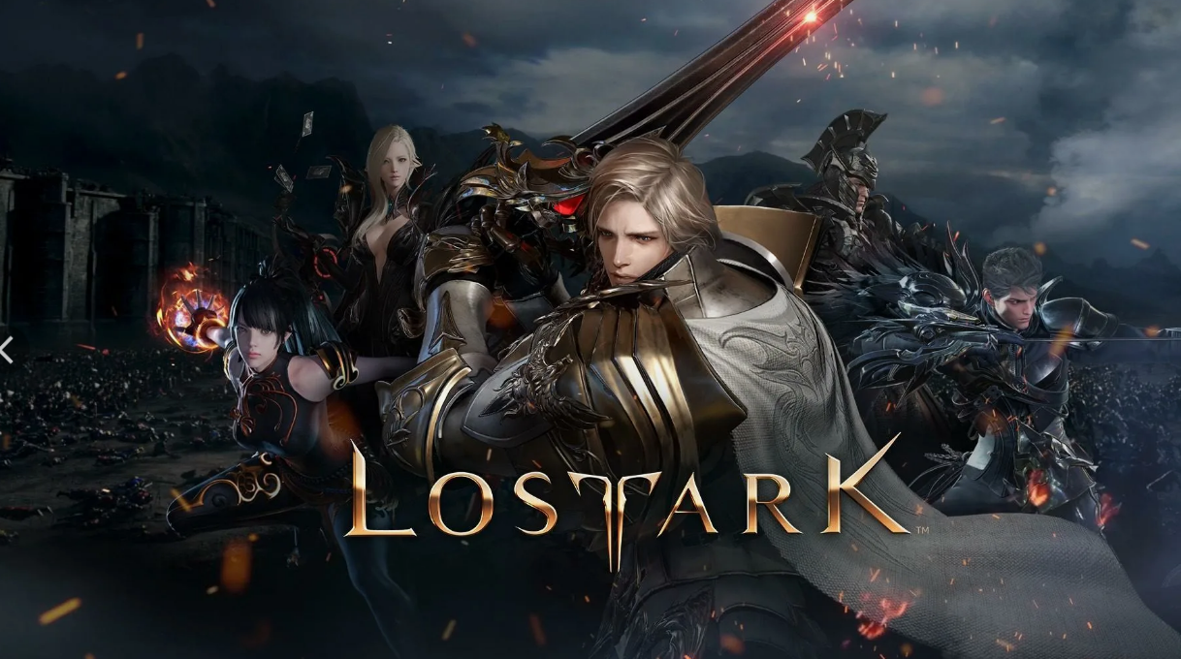

*(рис. 3 Игра-аналог LOST ARK)*

### **2 Постановка задачи**

Игра “To The Top” разработана с учетом следующих задач:

* Разработать сценарий, концепцию основных элементов;
* Создание удобного и понятного интерфейса игры;
* Подготовить необходимые для игры анимации;
* Создания красивого дизайна;
* Наличие выполнения всех пунктов раздела «Требования к составу выполняемых функций», которые описаны в техническом задании;
* Разработка программы.

Среда разработки: «Visual Studio 2022», язык программирования: C#. В качестве игрового движка - выбран Unity v2021.3.17f1.

### **3 Описание программы**

#### **3.1 Общие сведения**

Полное наименование программной разработки: “Top-Down игра на движке Unity” – это игра c открытым миром в жанре RPG, в которой пользователь может исследовать загадочный и опасный мир, сражаться с врагами и находить различные предметы.

**Наименование**: “To The Top”.

**Программное обеспечение, необходимое для функционирования программы**: Windows 10 и выше.

**Язык программирования, использованные в разработке ПО:** C#

Для исправной работы приложения требуются следующие аппаратное и программное обеспечение:

Программное обеспечение:

* Операционная система: Windows 10 и выше (×64)

Рекомендуемые аппаратные требования:

* Процессор: Тактовая частота 2.4 GHz и выше
* Жесткий диск: не менее 1 Gb на системном диске и не менее 2 Gb свободного дискового пространства для приложения
* Разрешение экрана: Любое разрешение не менее 1024×768.
* Память: 1 Gb

#### **3.2 Функциональное назначение**

Данная игра предоставляет пользователю возможности:

* Исследовать огромный мир;
* Сражаться с монстрами;
* Собирать ресурсы;
* Прокачивать персонажа;
* Использовать магию;
* Взаимодействовать с предметами;

#### **3.3 Описание логической структуры**

*Схема взаимодействия пользователя с игрой (рис. 4):*

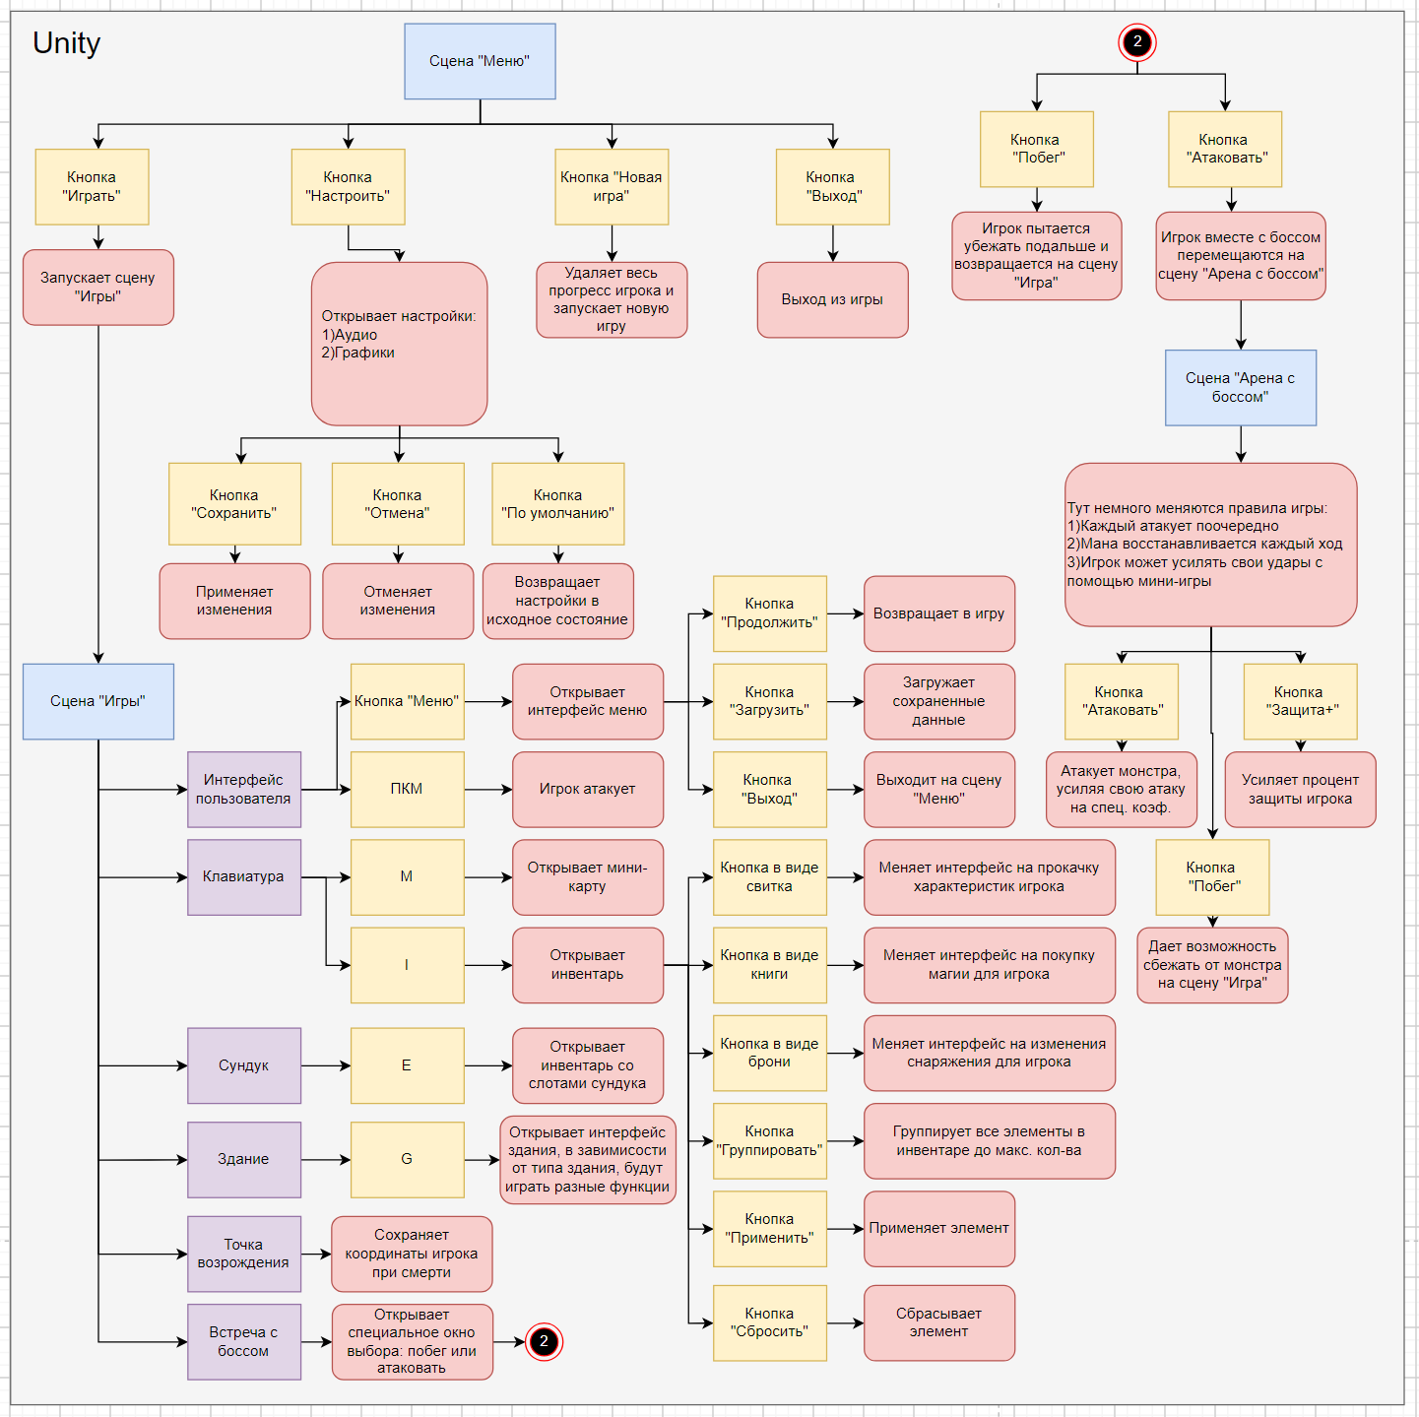

*(рис. 4 Алгоритм программы)*

Игра содержит в себе: 3 сцены (рис. 5), папку с ресурсами, отдельные вспомогательные класса, свойства приложения и файлы конфигурации.

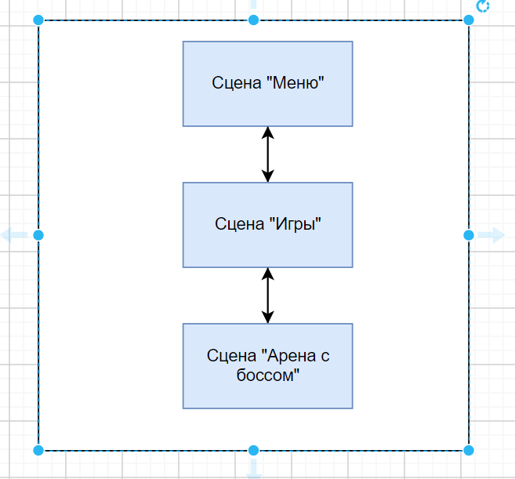

*(рис. 5 Структура программы)*

Сцены игры «To The Top»:

1. Сцена «Meню»: является начальной запускаемой сценой, и переходит на сцену «Игра»;
2. Сцена «Игра»: сцена, на которой игрок будет играть, развивать свои навыки, побеждать монстров, а также исследовать мир;
3. Сцена «Арена с боссом»: мини – игра с боссом, где меняется тип битвы, от шутера, до пошаговой битвы.

#### **3.4 Входные и выходные данные**

**Входные данные:**

* Локация: Карта игрового мира с расположением объектов и точек интереса.
* Система ориентиров: Точки сохранения, здания, башни и другие объекты, которые помогают игроку передвигаться по миру и находить нужные места.
* Боевая система: Правила сражений, навыки персонажей и их прокачка.
* Модели игрока; Уровень развития, навыки, экипировка и т. д.
* Модели врагов: Уровень развития, навыки, экипировка и т. д.

**Выходные данные:**

* Результаты действий игрока: Количество собранных предметов, убитых врагов, выполненных заданий.
* Сохранение всех данных в зашифрованном виде (в виде бинарной серилизации) (рис. 6).

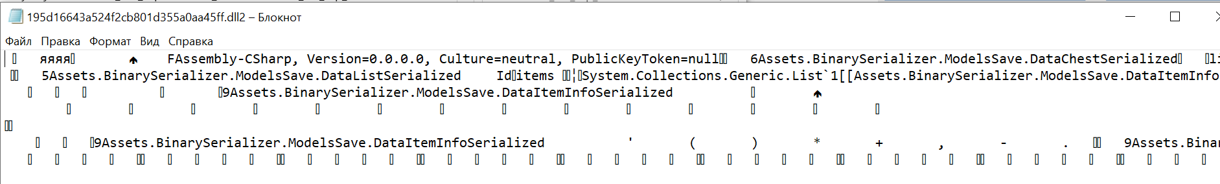

*(рис. 6 Бинарная серилизация**)*

### **4 Тестирование приложения**

#### **4.1 Методы испытаний**

Испытания проводятся в следующем порядке:

* Проверяется работоспособность разработки:
* Проверка корректности обработки данных;
* Проверка соответствия загрузки и обработки данных;
* Проверка работоспособности сохраненных данных;

2.Проверяется соответствие программного продукта «Техническому заданию» (соответствие требованиям к программе);

3. На основании содержания «Дипломного задания» проверяется программный документ «Пояснительная записка»;

В случае соответствия программного продукта всем требованиям, указанным в «Техническом задании» принимается решение о положительном прохождении испытаний.

#### **4.2 Тест-кейсы**

Таблица 1 – Тест – кейс 01 «Тест работы функций сохранения данных»

|  |  |  |  |
| --- | --- | --- | --- |
| Номер тест-кейса | 01 | | |
| Название: | Тест работы всех функций приложения | | |
| Действие | | Ожидаемый результат | Результат теста:  пройден |
| Предусловие: | | | |
| Запустить сервер с БД, открыть приложение, выполнить авторизацию | | Приложение запущено без ошибок | Пройден |
| Шаги теста: | | | |
| Выбрать из меню слева любой раздел и открыть его | | Раздел открыт | Пройден |
| Повторить предыдущий шаг для всех существующих разделов | | Все разделы работают и открываются | Пройден |
| Постусловие: | | | |
| Закрыть приложение, выйти из OS | | Приложение закрыто | Пройден |

### **5 Руководство пользователя**

#### **5.1 Работа с приложением**

Для запуска приложения требуется:

1. Открыть папку с игрой
2. Запустить .exe файл

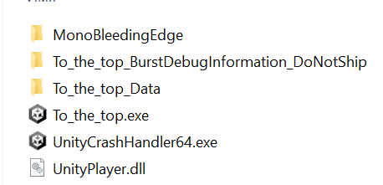

*(рис. 7 файл* To_the_top*.exe)*

При запуске программы, мы попадаем на cцену Меню, где можно выбрать одну из 4 кнопок (рис. 8):

* Играть/Продолжить – кнопка начинает игру или продолжает уже текущую, переходя на сцену “Игры”
* Новая игра – удаляет все сохранения, начинает игру с самого начала.
* Настройки – можно отрегулировать настройки аудио и графики.
* Выход – выходит из игры.

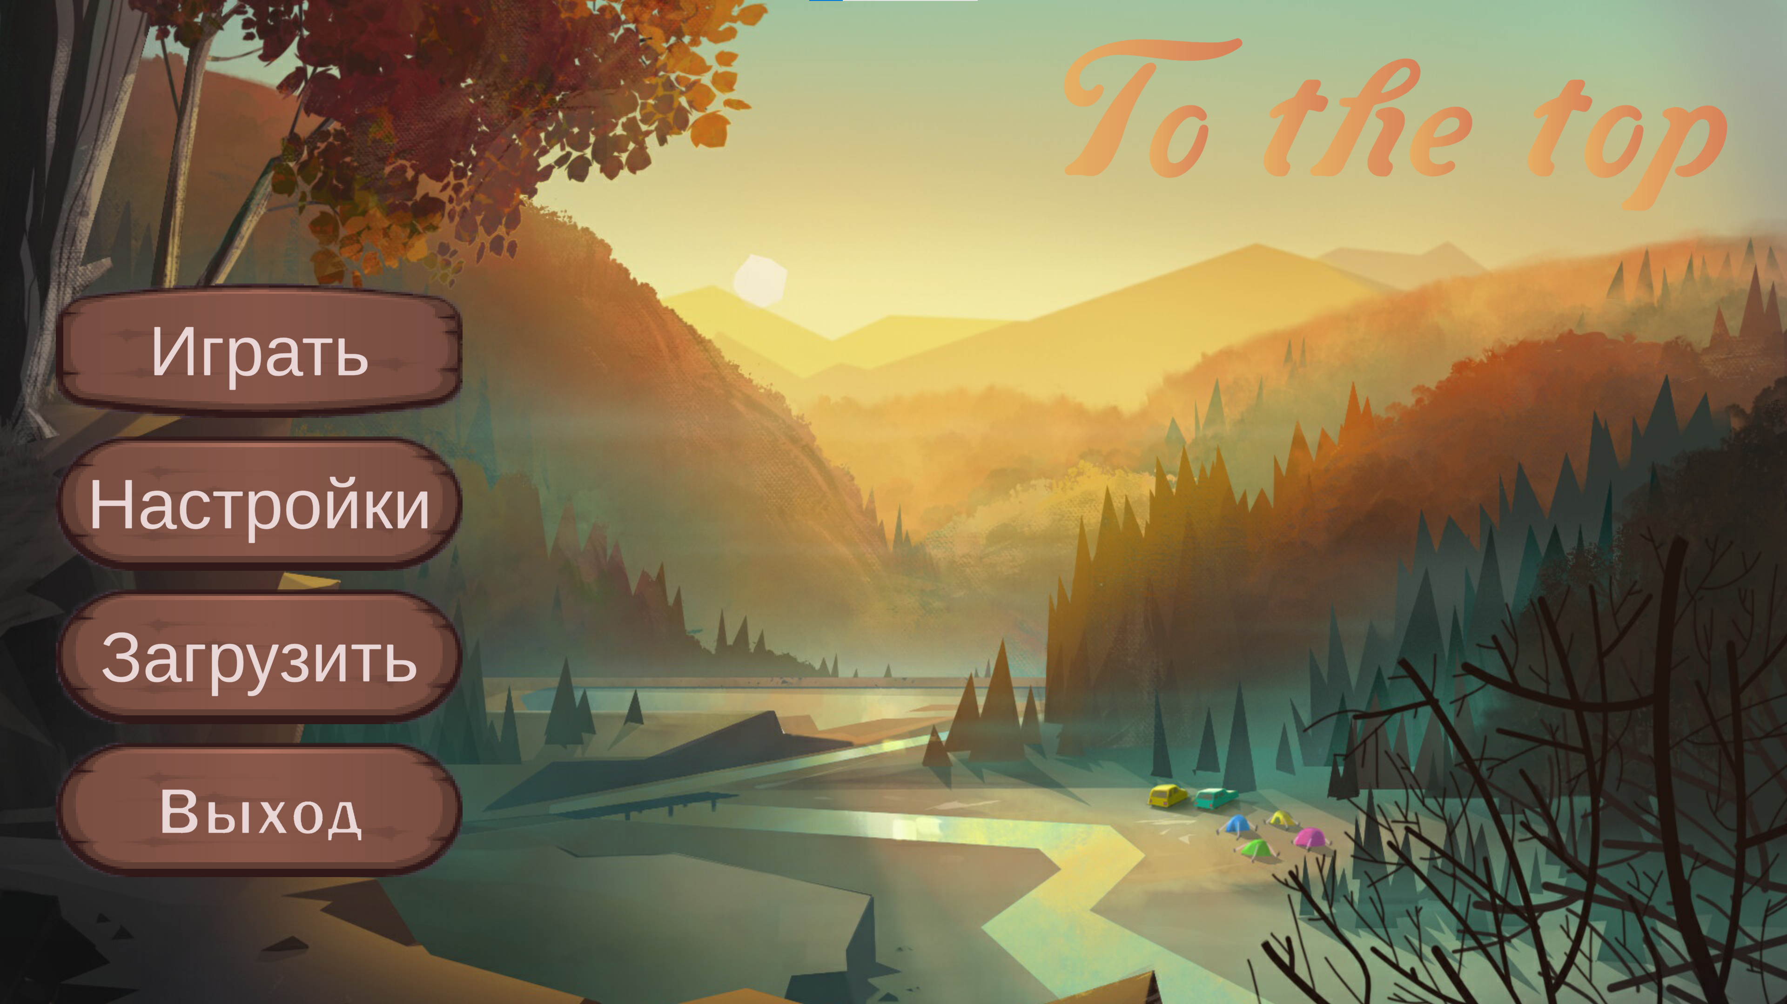

*(рис. 8 сцена «*Меню*»)*

При нажатии на кнопку “Настройки” доступен такой интерфейс (рис. 9), где можно отрегулировать аудио и графику игры:

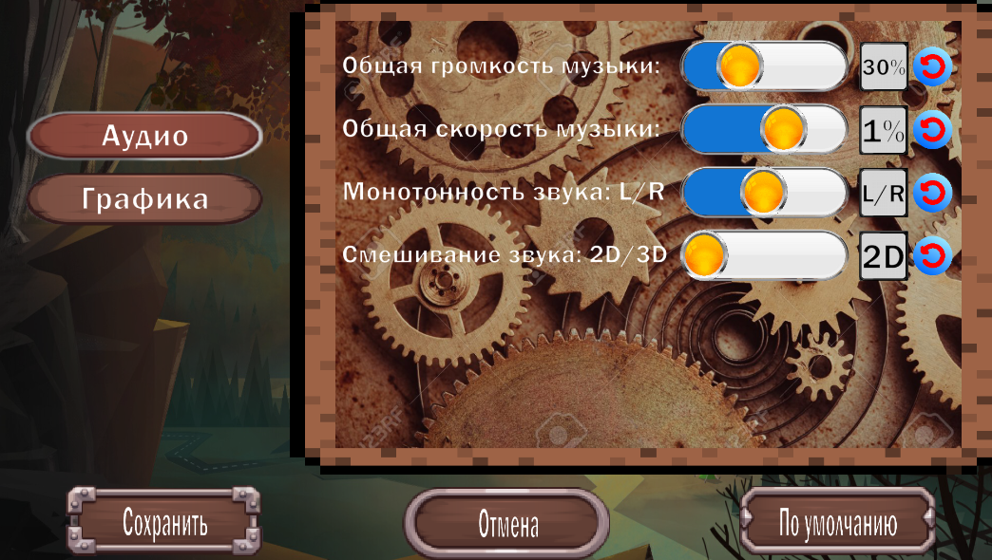

*(рис. 9 сцена «Меню» настройки*

При нажатии на кнопку “Играть/Продолжить” мы переходим на сцену “Игра”, где доступен такой интерфейс (рис. 10). На этом интерфейсе мы можем увидеть, жизни игрока, ману, кнопка Меню (рис. 11), шкалу опыта и ячейки для магии.

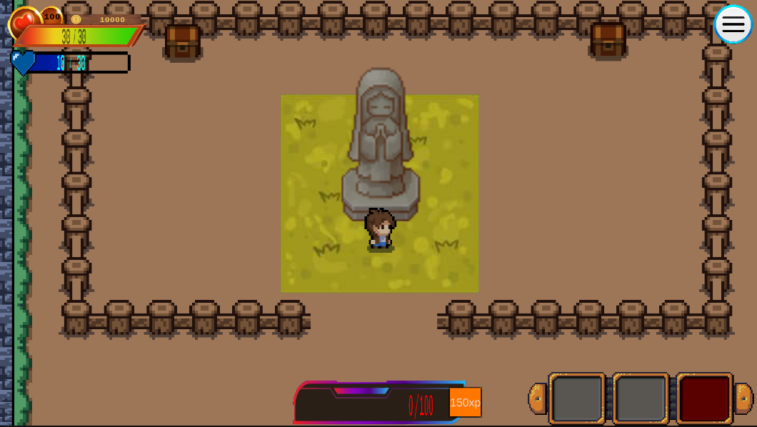

*(рис. 10 сцена «*Игра*»)*

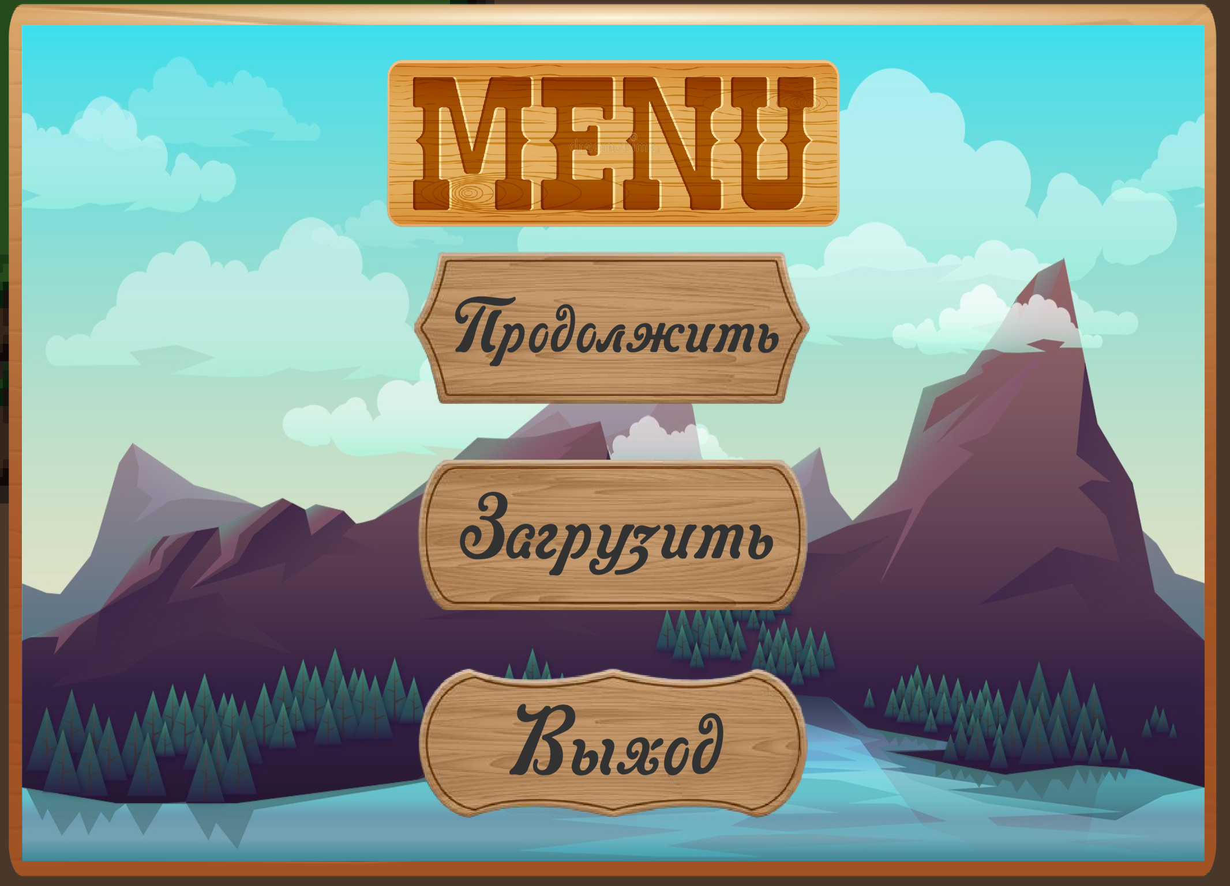

*(рис. 11 сцена “*Игра*”, раздел меню)*

При нажатии на клавиатуру I, мы открываем инвентарь (рис. 12). Где позже мы можем увидеть кнопки “Прокачка характеристик” (рис. 13), кнопка “Пассивные и активные способности” (рис. 14) и кнопка “Вооружение” (рис. 15).

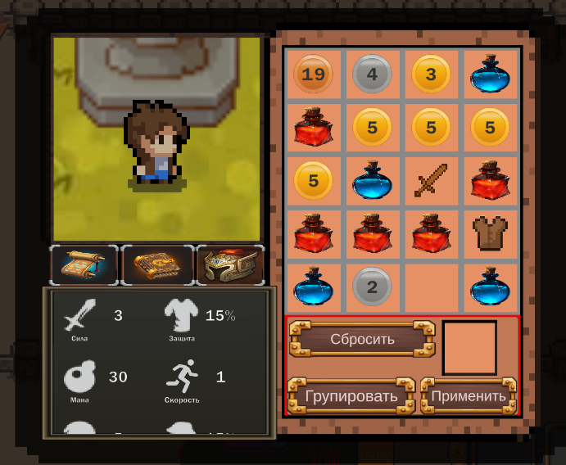

*(рис. 12 – Сцена “Игра”: инвентарь*

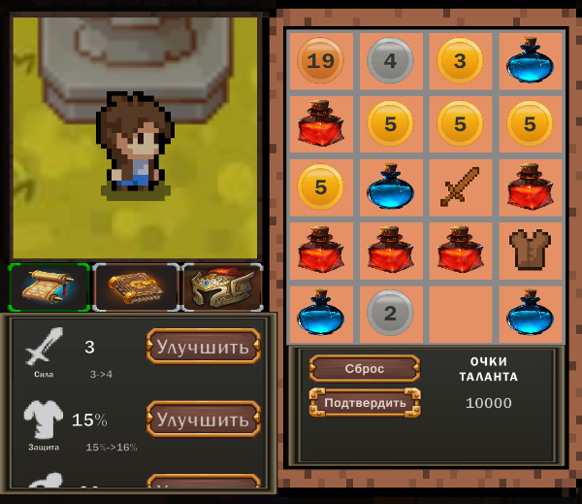

*(рис. 13 сцена “Игра”: инвентарь кнопка*

*“Прокачки характеристик”*

Режим характеристик - То, что можно видеть чуть ниже пояса навыков;

Чтобы улучшить характеристики нужны очки таланта.

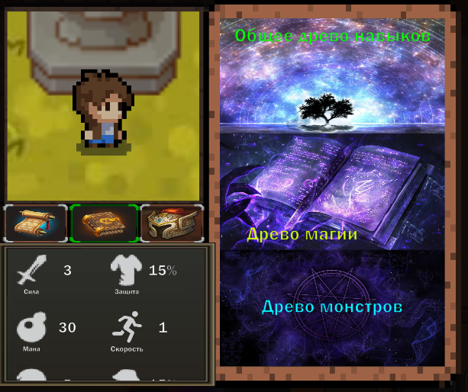

*(рис. 14 сцена “Игра”: инвентарь кнопка*

*“Пассивные и активные способности”*

Пассивные навыки, активны в течение всей игры (рис. 14.1) и активируются за счет очков опыта, а активные способности (рис. 14.2), нужно активировать с помощью маны.

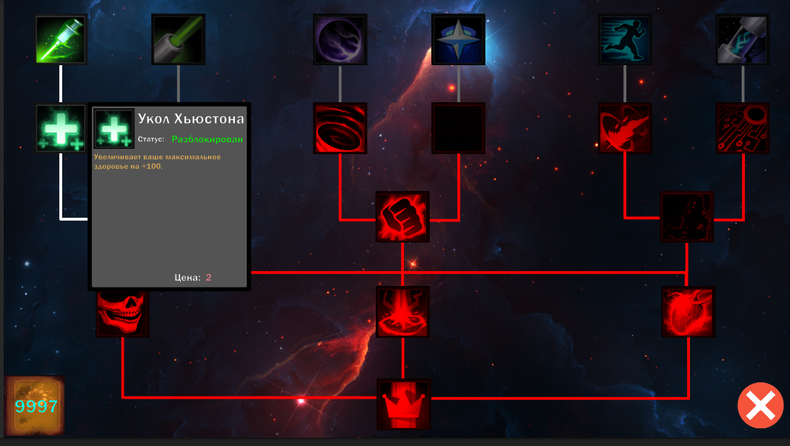

*(рис. 14.1 сцена “Игра”: пассивные способности*

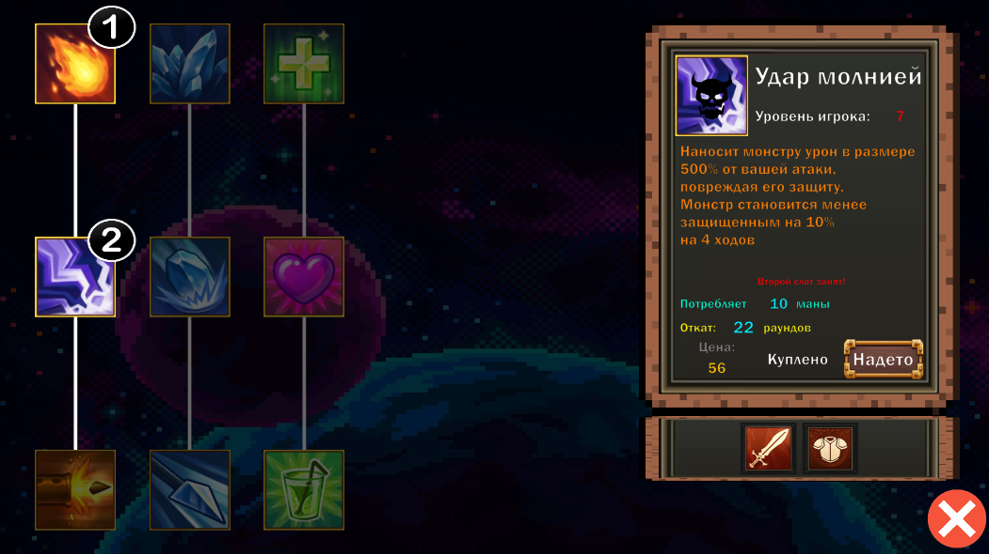

*Рисунок 14.2 сцена “Игра”: активные способности*

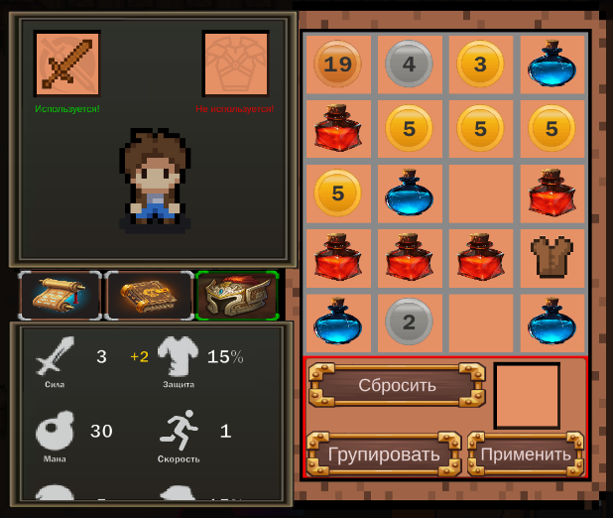

*(рис. 15 сцена “Игра”: инвентарь кнопка “Вооружение”*

Режим снаряжения – то во что будет одет игрок, будет давать доп. бонусы

* В правом углу, находиться сам инвентарь, где можно увидеть некоторые вещи, при наведении на них, можно посмотреть краткую информацию (рис. 16):

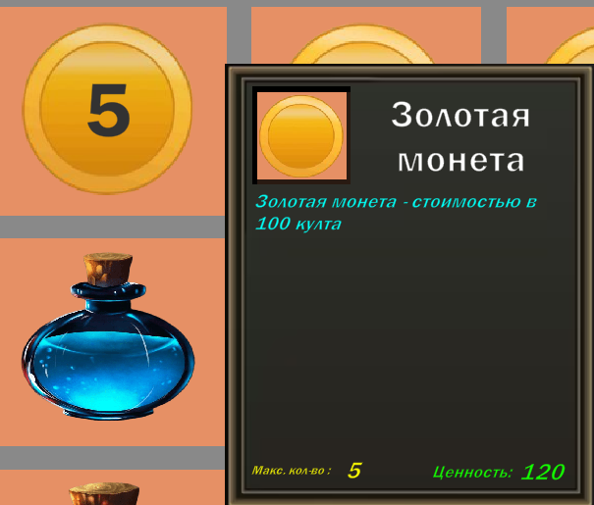

*(рис. 16 раздел инвентарь, наведении на предмет)*

* Чуть ниже можно увидеть кнопку «Группировать»: Группирует все предметы, по кол-ву;
* Кнопка «Применить»: Применяет свойство предмета на игроке;
* Кнопка «Сбросить»: Сбрасывает предмет в открытый мир;
* В левом верхнем углу: виден игрок, и его вид вблизи;

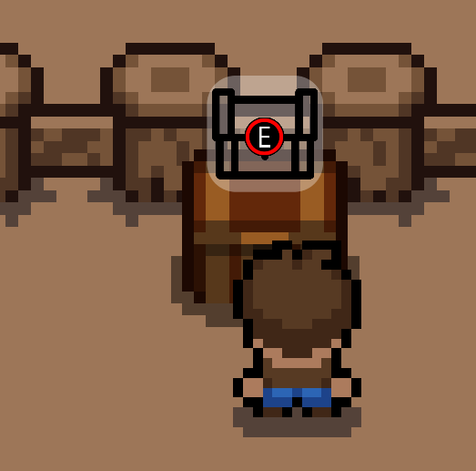

*(рис. 17 сцена «*Игра*», приближение к с сундуку)*

В открытом мире можно встретить сундуки (рис. 17), которые открывают 8 доп. слотов для хранения предметов (рис. 18):

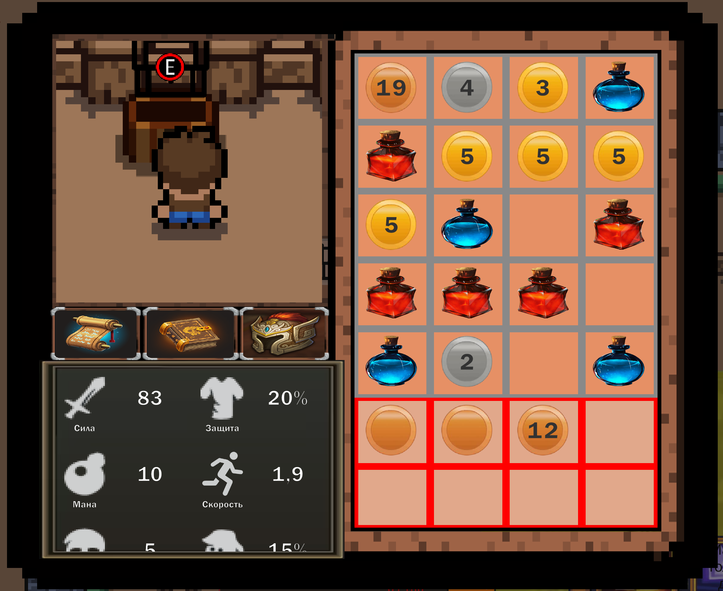

*(рис. 18 сцена «*Игра*», взаимодействие с сундуком)*

Кроме сундуков, в открытом мире можно встретить точки сохранения (рис. 19) и здания обмена (рис. 20), а также различных монстров (рис. 21).

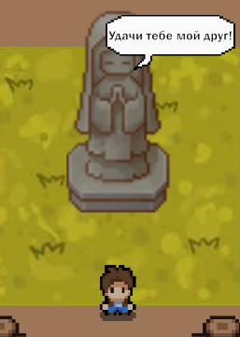

*(рис. 19 сцена «*Игра*», точка сохранения)*

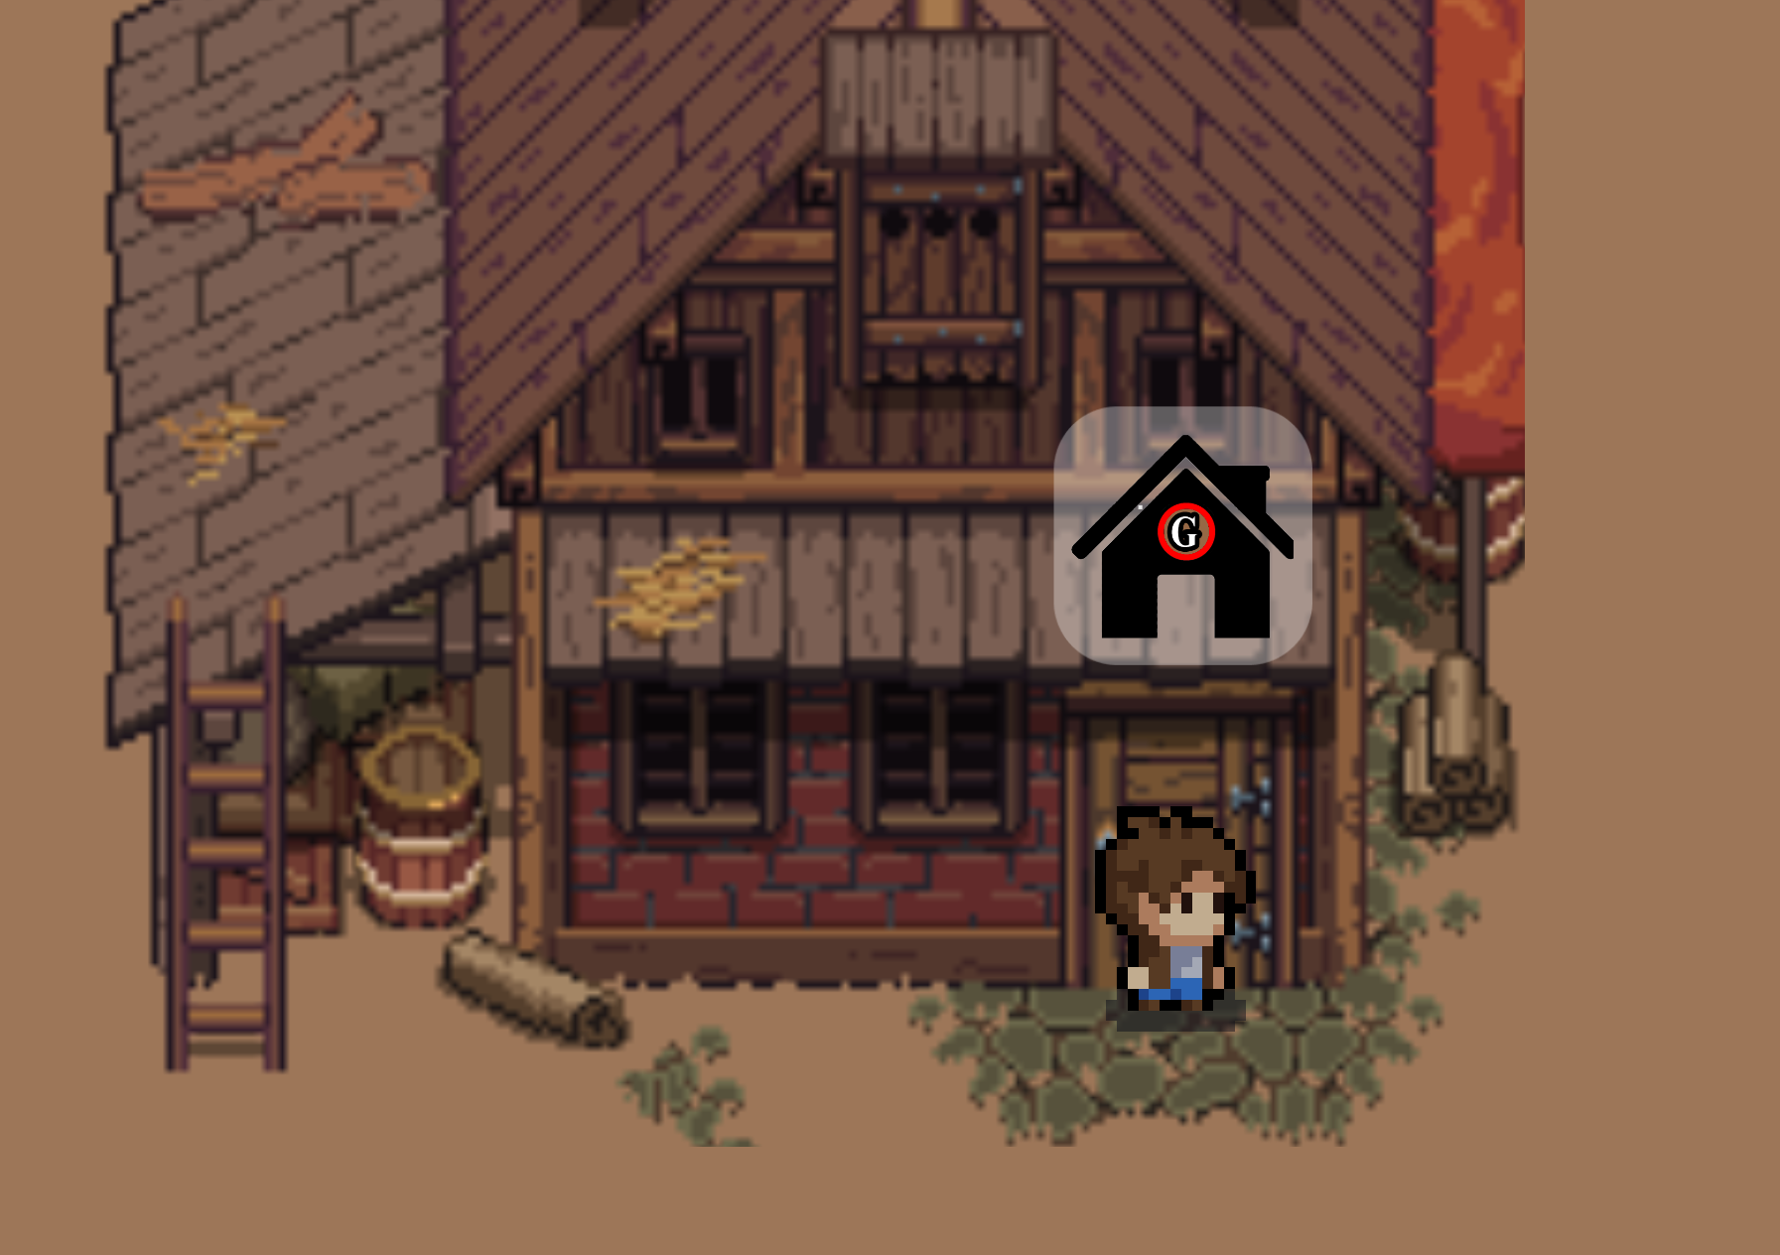

*(рис. 20 сцена «*Игра*», здание обмена)*

В здании обмена можно обменять вещи, на более необходимые (рис. 20.1).

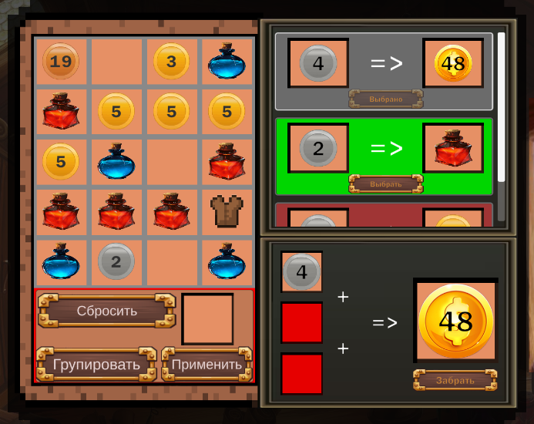

*(рис. 20.1 сцена «*Игра*», здание обмена(внутри))*

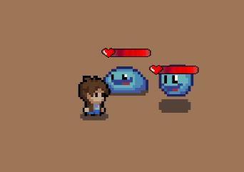

*(рис. 21 сцена «*Игра*», нападение монстров)*

* Чтобы открыть мини-карту, нужно нажать букву M (рис. 22):

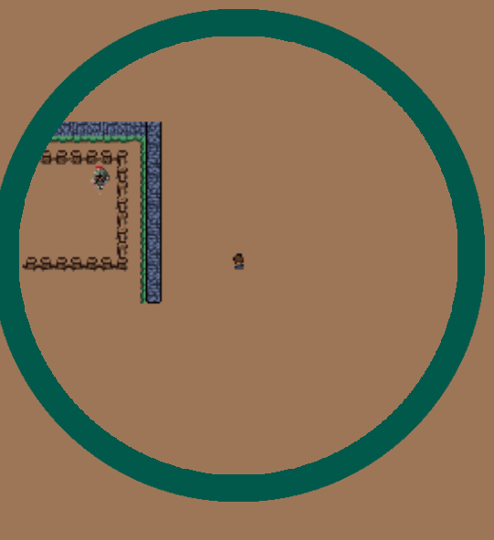

*(рис. 22 сцена «*Игра*», мини-карта)*

* Чтобы атаковать монстров, нужно нажать ЛКМ;
* После убийства монстров, кроме опыта, также дается некоторые предметы, которые можно после собрать, нажав на кнопку F (рис. 23):

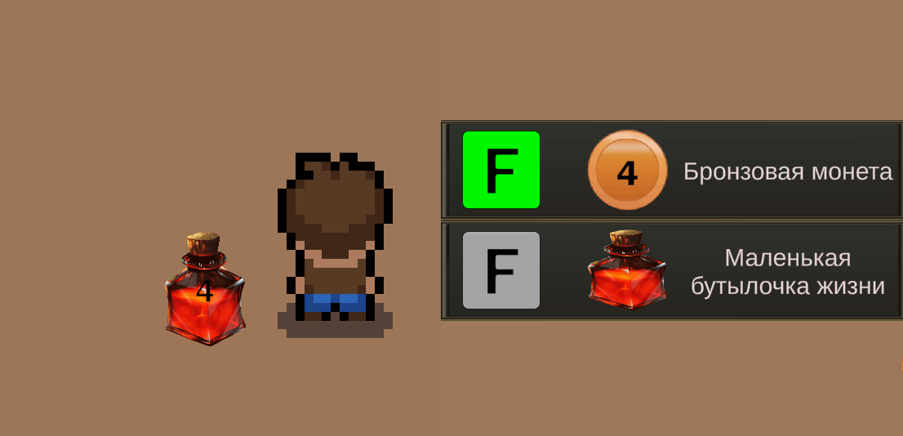

*(рис. 23 сцена «*Игра*», сбор предметов)*

Обычная битва с монстрами происходит в открытом мире, но также можно встретить и монстров-боссов, их отличает наибольший рост, по сравнению с другими “маленькими” монстрами (рис. 24)

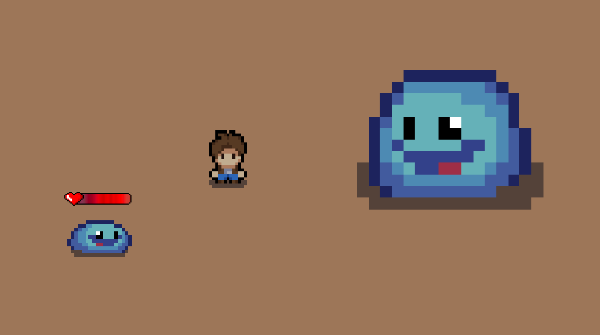

*(рис. 24 сцена «*Игра*», нападение монстра-босса)*

При встрече с боссом, открывает окно выбора (в бой или попытаться убежать) (рис. 25):

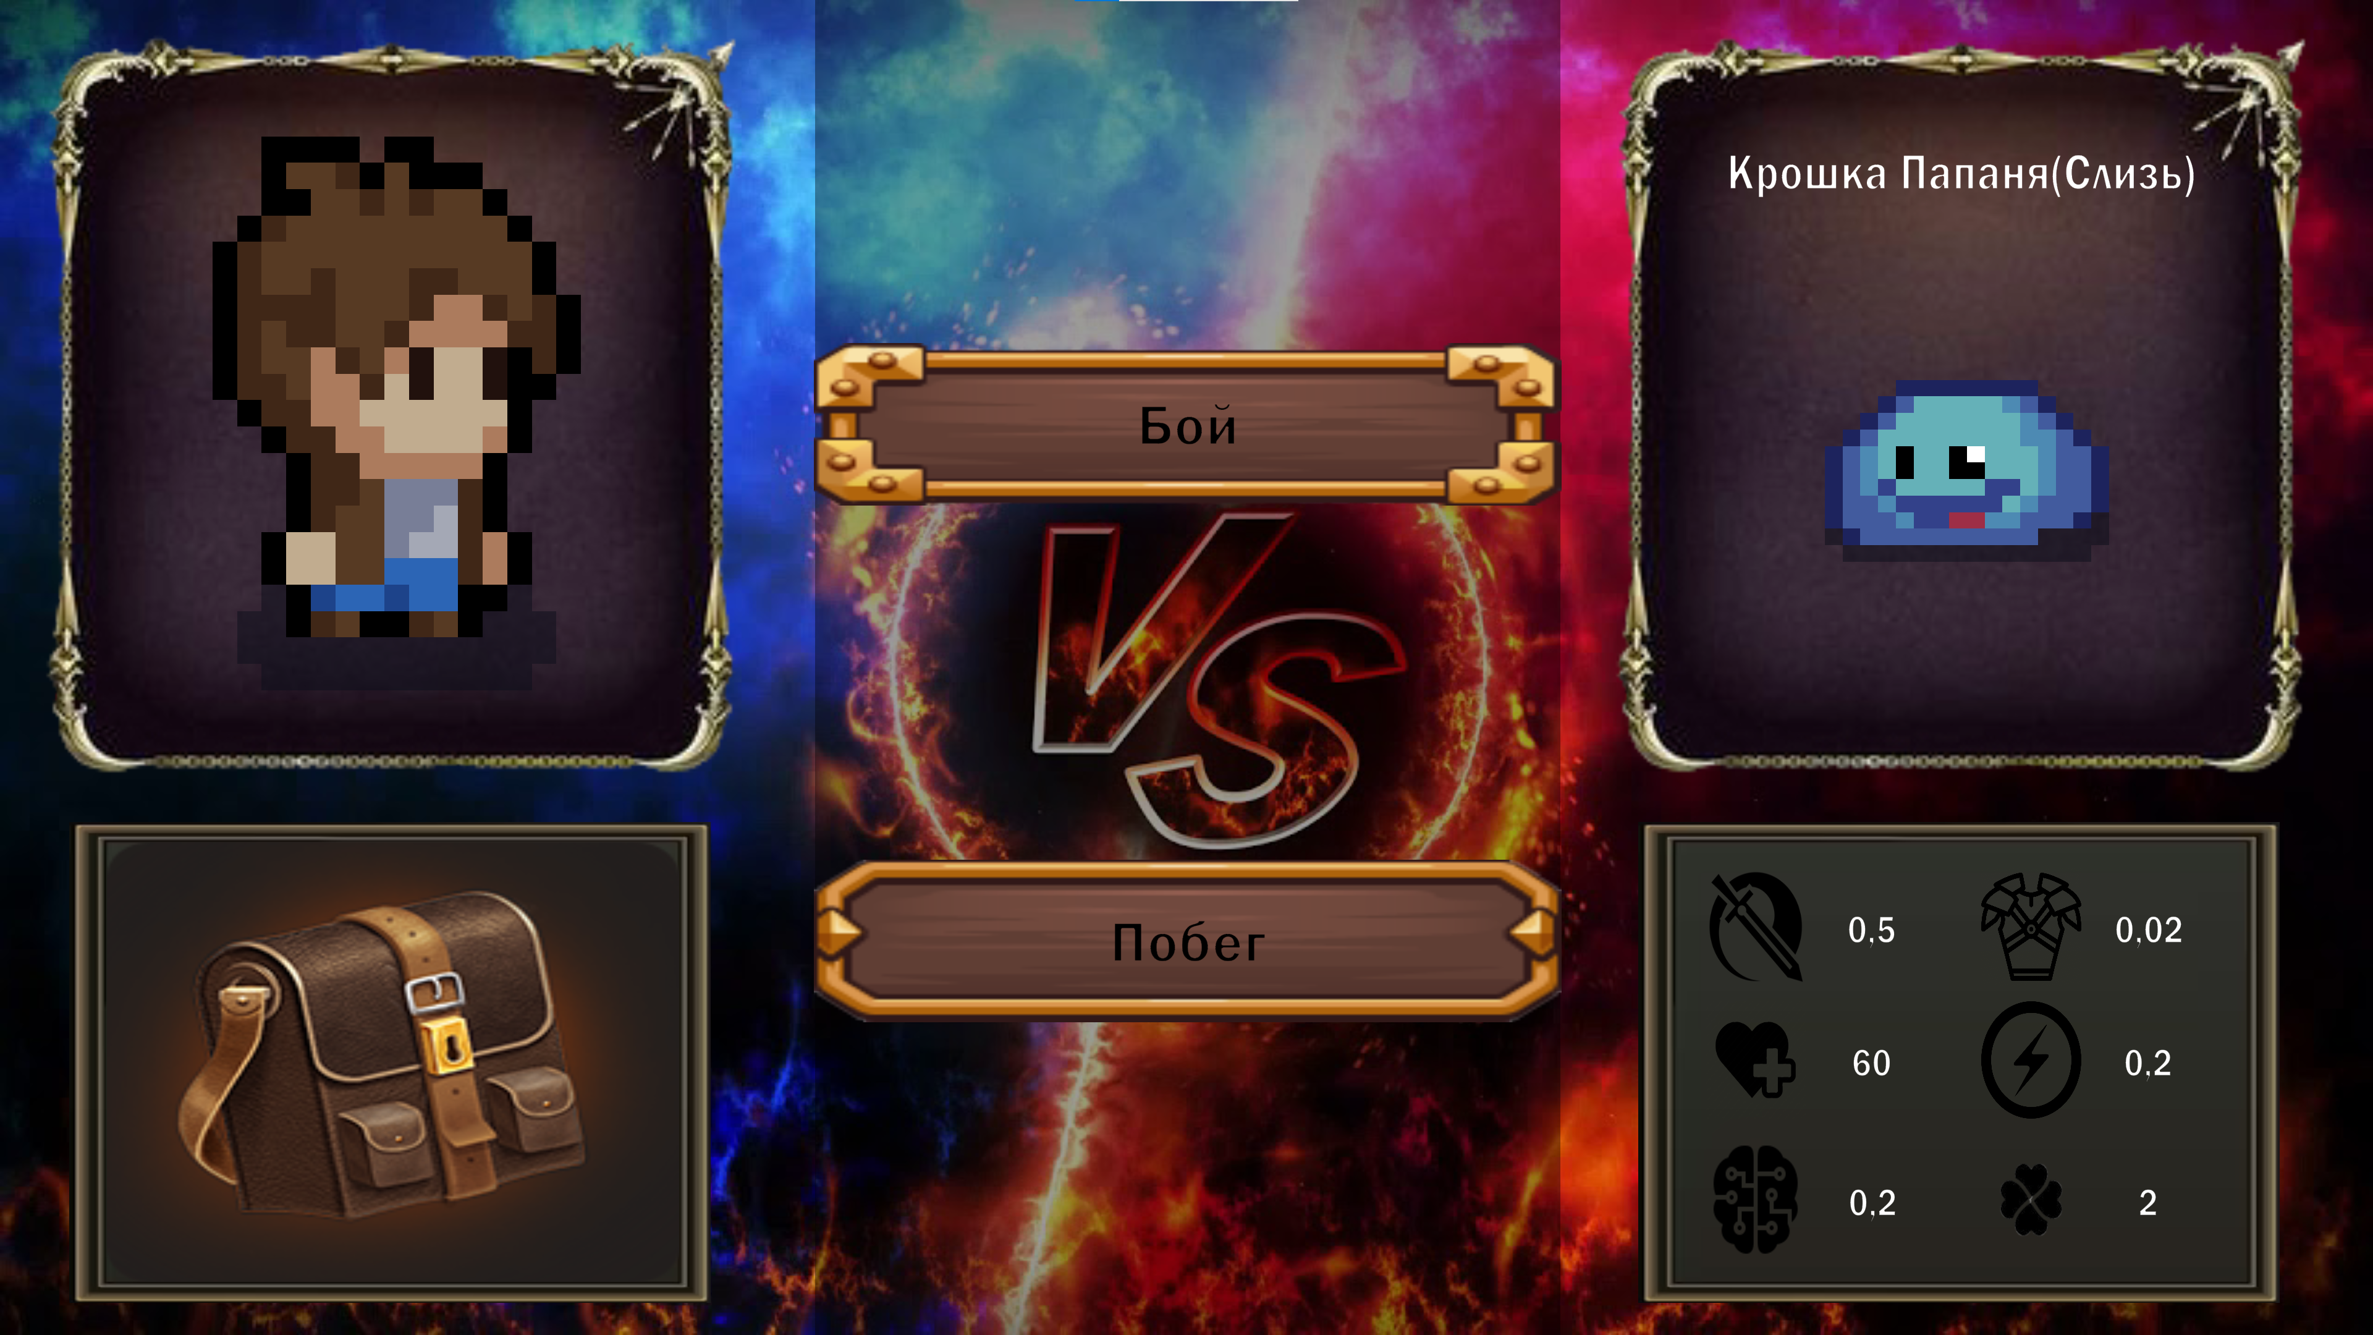

*(рис. 25 сцена «*Игра*», окно выбора)*

Начиная битву с монстром-боссом, вы попадете на сцену “Арену”, где вы поочередно будете атаковать (рис. 26).

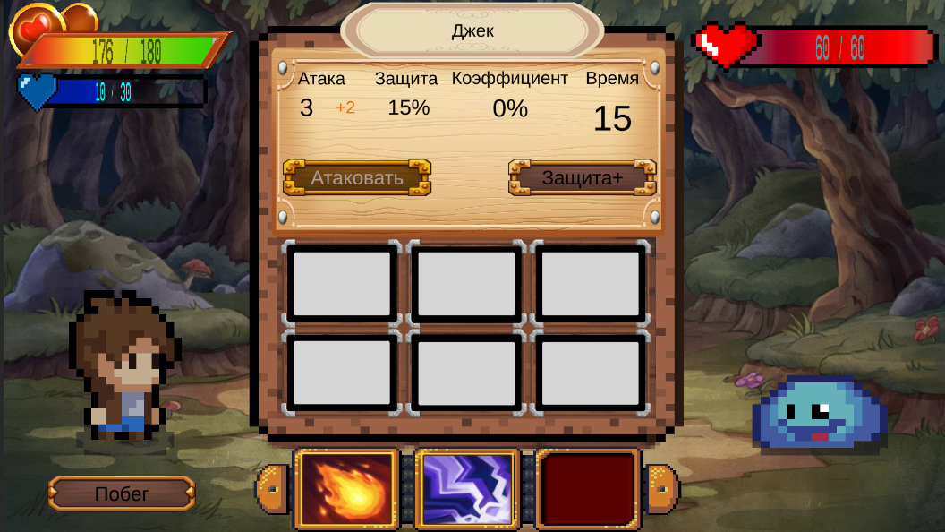

*(рис. 26 cцена “Арена”: битва с боссом*

Возвращаясь к интерфейсу, ячейки магии – при активации магии, происходит анимация создания объекта и дальнейший откат (рис. 27).

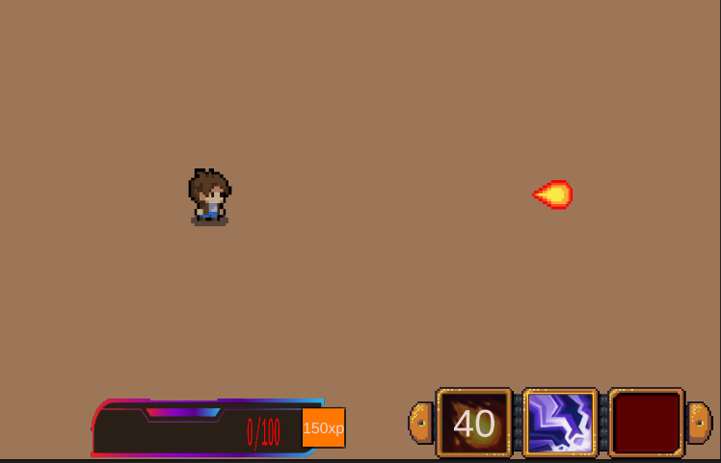

*(рис. 27 cцена “Игра”: активация магии*

#### 

#### **5.2 Сообщение пользователю**

При повышении уровня у игрока, ему выводит анимацию “Повышения уровня” (рис. 28)



*(рис. 28 повышение уровня)*

При покупке навыка, за культы (игровые деньги), выводит сообщение о покупке навыка или о не выполненных условиях (рис. 29)

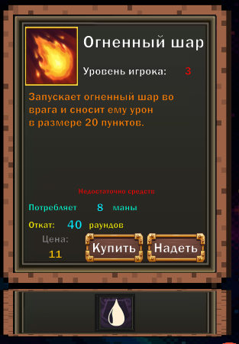 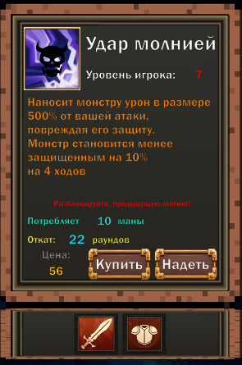

*(рис. 29 сообщение о нехватке средств и не выполненных условиях)*

При активации пассивного навыка, если оно заблокировано (рис. 30)

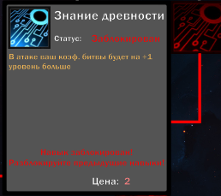

*(рис. 30 сообщение о причине блокировки навыка)*

Сообщение о использование оружия или нет (рис. 31)

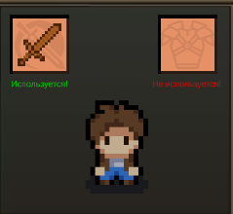

*(рис. 31 сообщения о использование снаряжения)*

### **6 Мероприятия по информационной безопасности**

В программном продукте должно быть реализовано хеширование всех сохраненных данных, для предотвращения несправедливого преимущества в игре.

**Заключение**

Разработанное в данной дипломной работе игра «To The Top» является полностью рабочим программным продуктом с дальнейшим улучшением функционала и может быть использовано самостоятельно.

Игра протестирован на различных устройствах и ошибок выявлено не было.

Программа ориентирована на обычного пользователя, не обладающего специальными знаниями в области информационных технологий.

**Источники, использованные при разработке**

1. ГОСТ Р ИСО_МЭК 25051-2017 Требования к качеству готового к использованию программного продукта (RUSP) и инструкции по тестированию.
2. ГОСТ Р 2.105–2019 Общие требования к текстовым документам.
3. ГОСТ 34.602–2020 Техническое задание на создание автоматизированной системы.
4. ГОСТ Р 59795–2021 Комплекс стандартов на автоматизированные системы.
5. ЕСПД Единая система программной документации.

**Internet – ресурсы**

1. Unity Manual [Электронный ресурс]. URL: https://docs.unity3d.com/Manual/index.html
2. METANIT.COM C# разработка [Электронный ресурс]. URL: <https://metanit.com/sharp/tutorial/1.2.php>